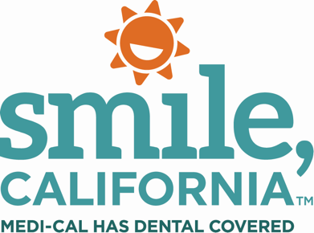

Sealants for a Healthy Smile Social Post 1:

In English:
Did you know that sealants can prevent up to 80%* of cavities in children? Children start to lose their baby teeth as early as five years old. This is when their permanent teeth begin to grow in. You can protect your child’s back teeth from cavities with sealants. Sealants are protective coatings that are quick and painless. ⁠
Sealants are a part of your child’s Medi-Cal dental benefit and can protect your child’s back teeth for several years. ⁠
Visit SmileCalifornia.org/Sealants to find a Medi-Cal dentist and learn more about the importance of sealants for a healthy smile.
*Source: Centers for Disease Control and Prevention. www.cdc.gov/vitalsigns/dental-sealants/index.html.
Use hashtag: #SmileCalifornia #SealantsForAHealthySmile #SHS

En Español:

¿Sabía que los selladores pueden prevenir hasta el 80%* de las caries en los niños? Los niños comienzan a perder los dientes de leche a partir de los cinco años. Ahí es cuando sus dientes permanentes comienzan a salir. Usted puede proteger los dientes posteriores de su hijo contra las caries con selladores. Los selladores son capas protectoras que se aplican rápidamente y no causan dolor. ⁠
⁠
Los selladores son parte del beneficio dental de Medi-Cal de su hijo y pueden proteger sus dientes posteriores durante varios años.
Visite SonrieCalifornia.org/Selladores para encontrar un dentista de Medi-Cal y aprender más sobre la importancia de los selladores para una sonrisa saludable.

*Fuente: Centros para el Control y la Prevención de Enfermedades. www.cdc.gov/vitalsigns/dental-sealants/index.html.
Use hashtags: #SonrieCalifornia #SelladoresParaUnaSonrisaSaludable #SSS

